PORTFÖY TANITIM DOKÜMANI
Endüstriyel IoT Veri Hattı
Petrol & Gaz Üretim Analitiği
https://github.com/nurgelli/Industrial_IoT_Data_Pipeline
SCADA düzeyinde, uçtan uca, endüstriyel veri mühendisliği portföy projesi

1 Proje Nedir?

Bu proje, bir petrol ve gaz üretim sahasının dijital ikizini oluşturmaktadır. Sahadaki sensörlerden başlayan veri akışı; protokol köprüleri, mesaj kuyruğu ve zaman serisi veritabanı aracılığıyla yöneticilere sunulan operasyonel gösterge tablolarına kadar kesintisiz şekilde akar.

Tek cümleyle: "Saha ekipmanından veri topla, temizle, anomali tespit et ve yöneticilere gerçek zamanlı olarak sun."

Neden Bu Alan Önemli?
Petronas, Dragon Oil, ADNOC, TotalEnergies gibi büyük petrol şirketleri bu tür altyapıları ölçekli olarak işletmektedir.
Bu teknolojiyi anlayan bir mühendis veya analist, jenerik ETL ya da iş zekası geçmişine sahip adaylar arasından sivrilir.
Gerçek saha koşullarını simüle eden bu proje, iş görüşmelerinde somut kanıt niteliği taşır.

Modellenen Fiziksel Varlıklar

Ekipman | İzlenen Parametreler
Santrifüj Pompa | Debi (m³/s), Emme Basıncı (bar), Basma Basıncı (bar), Titreşim (mm/s)
Gaz Kompresörü | Yatak Sıcaklığı (°C), Mil Devri (RPM)
Depolama Tankı | Seviye (%), Sıcaklık (°C)

2 Sistem Nasıl Çalışır? — Mimari

Aşağıdaki şema, verinin sensörden yönetici ekranına kadar izlediği yolu göstermektedir. Her katman bağımsız olup hata durumunda diğerlerini etkilemez.

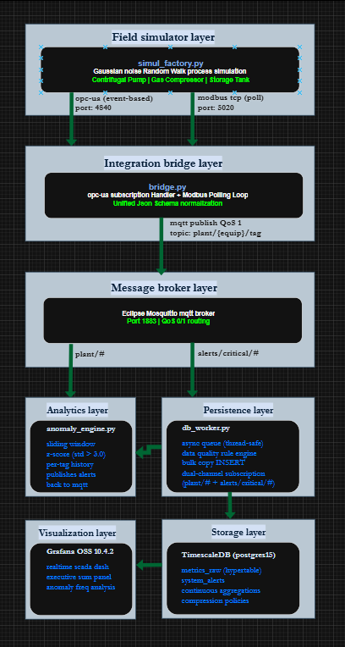

Katman | Kullanılan Araç | Ne İşe Yarar?
Protokol Simülasyonu | OPC-UA / Modbus TCP | Gerçek saha sensörlerini taklit eder
Mesaj Yönlendirme | Eclipse Mosquitto MQTT | Verileri ilgili servislere iletir
Veri Depolama | TimescaleDB | Zaman serisi verilerini verimli saklar
Anomali Tespiti | Z-Skor İstatistik Motoru | Olağandışı okumaları otomatik yakalar
Görselleştirme | Grafana Dashboard | Yöneticilere canlı operasyonel ekranlar sunar
Konteynerizasyon | Docker Compose | Ortam bağımsız, tekrarlanabilir dağıtım

3 Endüstriyel Protokoller — OPC-UA ve Modbus TCP

Petrol sahalarında iki farklı "dil" konuşan cihazlar bir arada çalışır. Proje bu iki protokolü aynı anda destekleyerek gerçek saha geçiş senaryolarını modellemektedir.

OPC-UA (IEC 62541 Standardı)
Siemens, ABB ve Honeywell gibi üreticilerin PLC/DCS sistemlerinin tercih ettiği modern standarttır. Sunucu değiştiğinde müşteriyi haberdar eder; gereksiz ağ trafiğini ortadan kaldırır. Bu projede simülatör OPC-UA sunucusu, protokol köprüsü ise 500 milisaniyelik aboneliklerle çalışan istemci rolündedir.
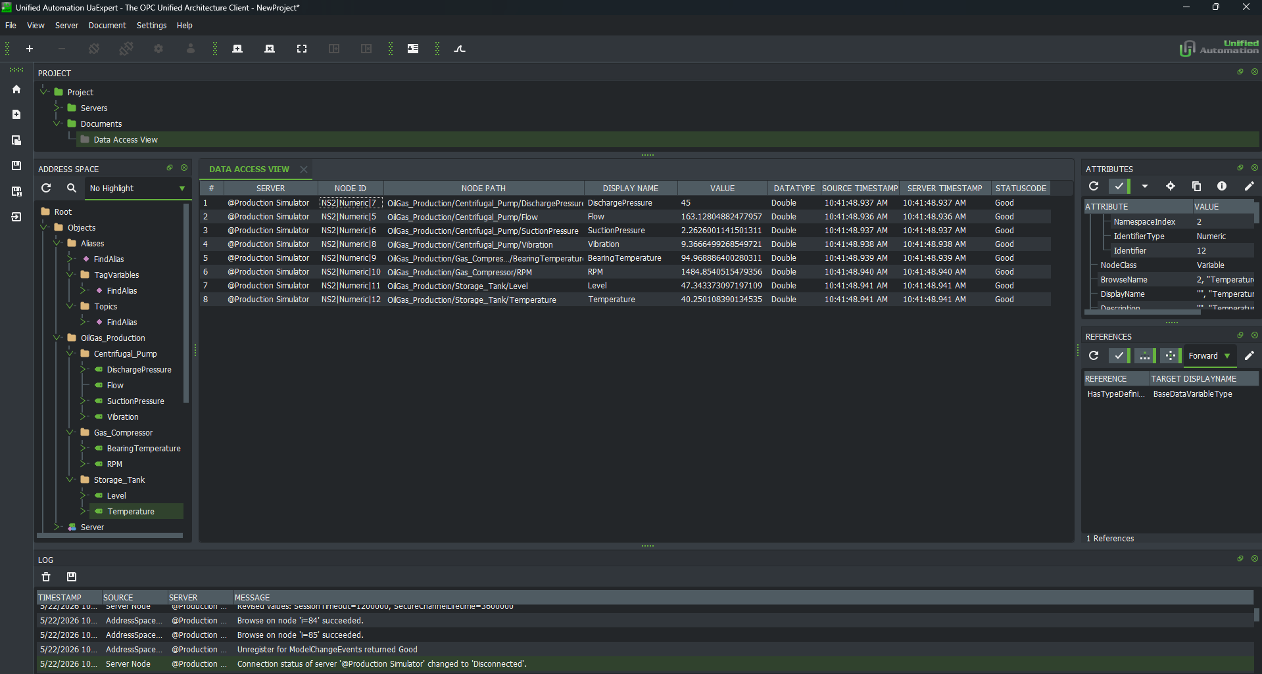

Modbus TCP (IEEE 2011 Standardı)
Sahada var olan cihazların %80'inden fazlasında bulunan köklü bir standarttır. Eski nesil sensörlerle geriye dönük uyumluluk için zorunludur. Her saniyede bir sorgu/cevap döngüsüyle çalışır.

Neden İkisi Birden?
Gerçek petrol tesislerinde yeni OPC-UA sistemleri ile eski Modbus cihazları yan yana çalışır. Bu proje, her iki protokolden aynı fiziksel süreci okuyarak göçe hazır mimari sergilemektedir.

4 Veri Simülasyon Motoru

Proje rastgele sayılar üretmez. Fizik tabanlı Gauss Gürültülü Rastsal Yürüyüş modeli kullanır; bu sayede gerçek saha sensörü davranışını taklit eder.

İş Değeri: Neden Gerçekçi Simülasyon?
Gerçek bir sensörün kademeli drift (kayma) davranışını modellemek, aşırı ısınan yataklar veya kavitasyon gibi arıza imzalarını simüle etmeyi mümkün kılar.
Test ortamında gerçek arıza senaryoları güvenle üretilebilir — üretim kesintisi veya ekipman hasarı olmadan.
Anomali tespit algoritmalarının kalibrasyonu bu gerçekçilik olmadan anlamlı sonuç vermez.

5 Mesaj Yönlendirme Katmanı — MQTT

MQTT (Eclipse Mosquitto), sensörden gelen her mesajı ilgili servislere iletir. Saniyede 16 mesaj akışını yöneten hafif ve endüstri standardı bir mesajlaşma protokolüdür.

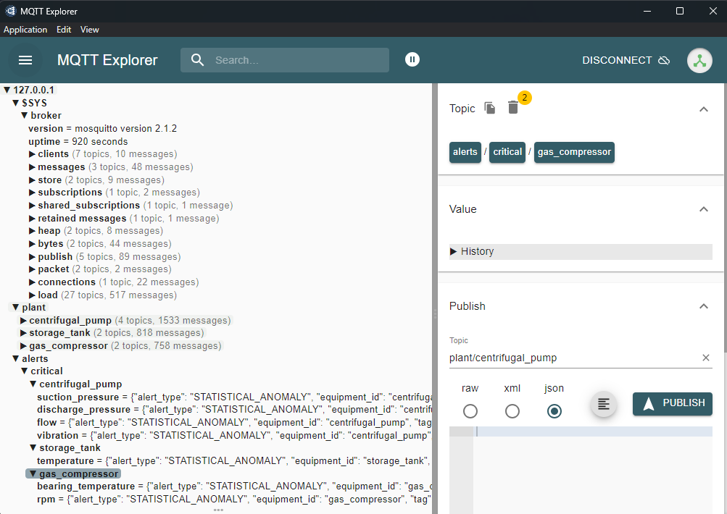
Neden MQTT, Kafka Değil?
MQTT, saha cihazından ağ kenarına iletişim için doğru seçimdir. Kafka yüksek hacimli uygulama servisleri arası iletişim için tasarlanmıştır. Saniyede yalnızca 16 mesaj için Kafka'nın ek yükü (ZooKeeper, replikasyon, bölüm yönetimi) gereksizdir. Gerçek petrol tesislerinde MQTT, PLC'den tarihçi veritabanına standart iletişim protokolüdür.

Endişe | Doğrudan DB Yazma | MQTT + İşçi Servisi
Protokol uyumu | Köprü DB şemasını bilmek zorunda | Köprü şema bağımsızdır
Geri basınç | DB yavaşlarsa köprü bloke olur | MQTT broker mesajları tamponlar
Çok alıcı | Yalnızca tek tüketici | Sınırsız abone (analitik, gösterge, alarm)
Bağımsızlık | Köprü ve DB sıkı bağlı | Servisler bağımsız dağıtılabilir

6 Zaman Serisi Veritabanı — TimescaleDB

Tüm sensör verileri, TimescaleDB'de saklanır. Bu, PostgreSQL'in üzerine inşa edilmiş, zaman serisi verileri için özel olarak optimize edilmiş açık kaynaklı bir veritabanı motorudur.

Neden TimescaleDB, InfluxDB Değil?
TimescaleDB, standart SQL kullanır. Bu, ekipman meta verileriyle ilişkisel birleştirme (JOIN), tam ACID uyumu ve herhangi bir veri mühendisliği rolüne aktarılabilir beceriler anlamına gelir. InfluxDB tescilli Flux dili kullanır, ilişkisel birleştirme kapasitesi yoktur ve şirketin lisanslama politikalarında ciddi belirsizlikler yaşanmıştır. Kurumsal bir portföy için PostgreSQL tabanlı çözümler satıcıya bağımlılığı azaltır.

Hata Toleransı — Yerel Tampon (Store-and-Forward)
Endüstriyel ağlarda ağ kesintileri kaçınılmazdır. Bağlantı koptuğunda veri kaybını sıfıra indirmek için SQLite tabanlı yerel tamponlama mimarisi tasarlanmıştır.

Adım | Açıklama
1. Tespit | TimescaleDB bağlantısı başarısız olduğunda sistem derhal yerel diske geçer.
2. Yerel Tampon | Veriler, SQLite veritabanına gelen sırayla (FIFO) kaydedilir; hiçbir ölçüm kaybolmaz.
3. İzleme | Arka plan görevi ağı her 5 saniyede bir kontrol eder.
4. Yeniden Gönderme | Bağlantı düzelince bekleyen tüm veriler TimescaleDB'ye toplu olarak aktarılır.

Bu döngüyü gösteren ekran görüntüleri aşağıda sunulmaktadır.
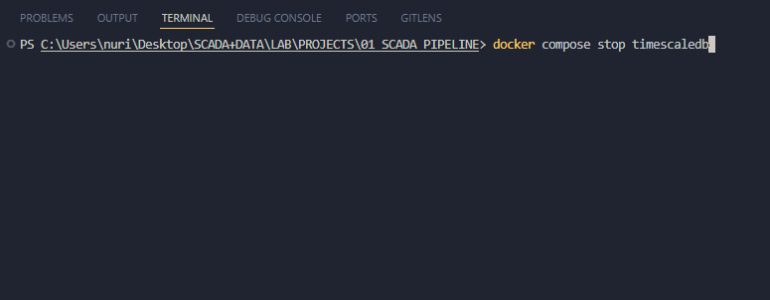

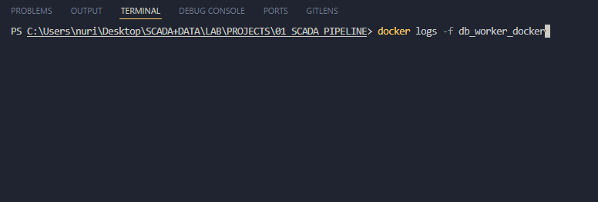
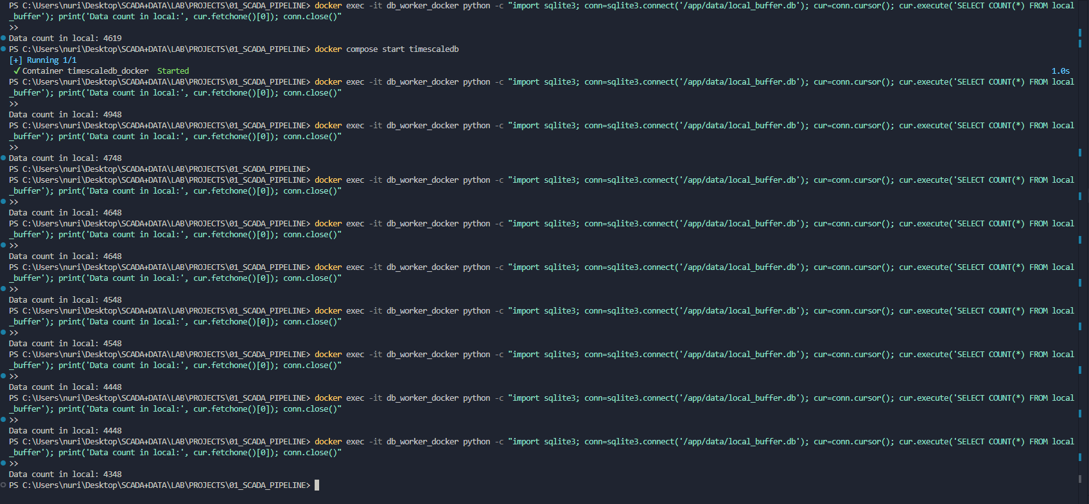

7 Veri Kalitesi Kural Motoru

Her veri noktası veritabanına yazılmadan önce üç kalite kuralından geçer. Bu kurallar ISA-88/ISA-95 endüstriyel veri kalitesi standartlarıyla uyumludur.

Kural 1: Fiziksel Sınır Doğrulama
Okunan değer ekipmanın fiziksel sınırlarının dışındaysa (örn. tank seviyesi > %100) kayıt 'Kötü' olarak işaretlenir.

Kural 2: Donmuş Sinyal Tespiti
Bir sensör 5 ardışık okumada aynı değeri verirse (donmuş sinyal) kayıt 'Kötü' olarak işaretlenir. Bu, sahada sıkça görülen baskı iletici arızasını tespit eder.

Kural 3: İletişim Zaman Aşımı
5 saniyeden uzun süre veri gelmezse sistem, cihazın çevrimdışı olduğunu gösteren 'Kötü' kaliteli bir kayıt yazar.

Önemli Tasarım Kararı
'Kötü' kaliteli kayıtlar silinmez — veri tabanına yazılır.
Bu sayede denetim izi korunur ve kök neden analizi yapılabilir.
Gösterge tabloları ve analitik motoru yalnızca 'İyi' kaliteli verileri filtreler.

8 İstatistiksel Anomali Tespit Motoru

Anomali motoru, proses mühendisliğinde kullanılan Shewhart kontrol grafiğinin hesaplamalı karşılığı olan Kayan Pencere Z-Skor testini uygular. Herhangi bir makine öğrenimi modeli gerektirmez; yorumlanabilir ve denetlenebilir bir yaklaşımdır.
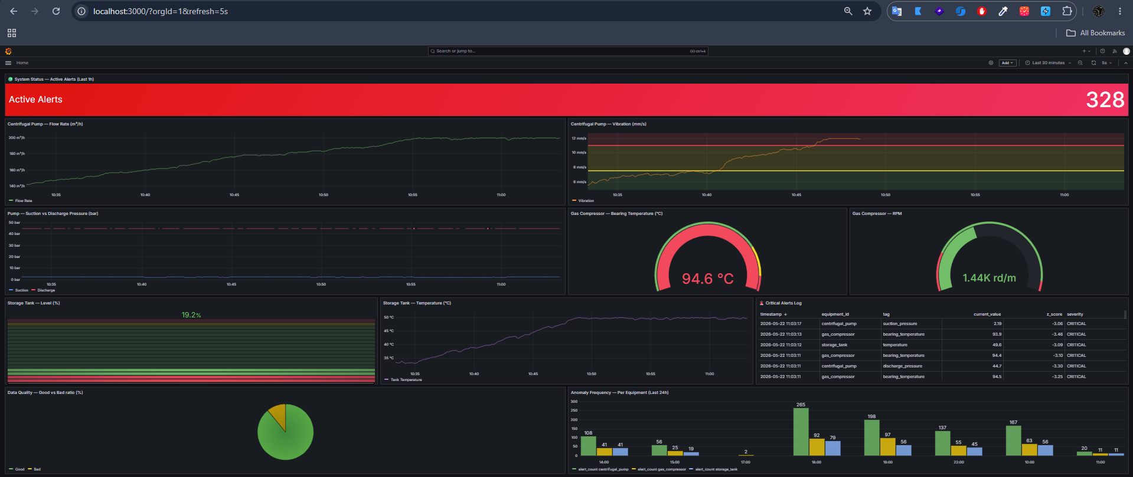
Z-Skor Yöntemi — İş Dili ile
Motor, her sensör için son 30 okumayı takip eder. Yeni gelen değer bu tarihsel ortalamanın 3 standart sapma ötesindeyse alarm üretilir. Bu eşik, kontrol odasındaki alarm yorgunluğunu en aza indirmek için kasıtlı olarak muhafazakâr tutulmuştur.

Gerçek Dünya Anomali Senaryoları

Arıza Türü | Fiziksel Mekanizma | Beklenen Sinyal
Pompa Kavitasyonu | Buhar baloncuğu → akış dengesizliği | Ani debi düşüşü + titreşim artışı
Yatak Arızası (erken) | Artan sürtünme → ısı üretimi | Yatak sıcaklığı artışı, Z > 3
Conta Sızıntısı | Basınç farkı azalması | Basma basıncı düşüşü
Tank Taşma Riski | Seviye %100'e yaklaşıyor | Seviye Z-skoru yükselişi

9 Operasyonel Gösterge Tablosu — Grafana

Tüm sensör verileri ve anomali uyarıları Grafana aracılığıyla görselleştirilir. İki ayrı gösterge tablosu planlanmıştır: biri saha operatörleri için gerçek zamanlı SCADA görünümü, diğeri yöneticiler için özet analitik.

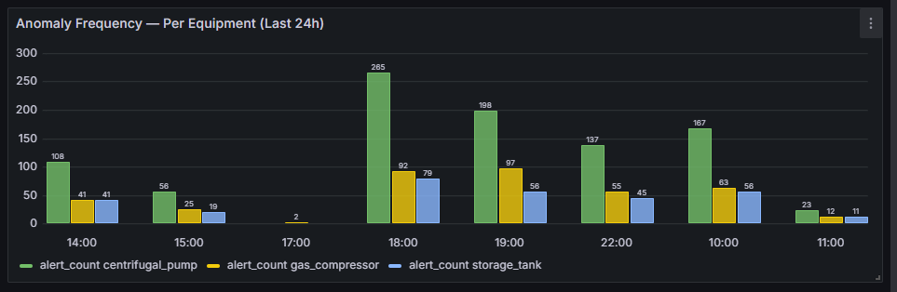
Planlanan Gösterge Panelleri

Saha Operasyon Görünümü | Yönetici Özet Görünümü
- Son 30 dk pompa debisi (1 sn çözünürlük)  - Emme/Basma basınç karşılaştırması  - ISO 10816 alarm bandlı titreşim eğrisi  - Yatak sıcaklığı göstergesi (yeşil/sarı/kırmızı)  - Kompresör devir hızı (ayar noktasından sapma)  - Tank seviyesi çubuğu (%90 alarm)  - Aktif uyarılar tablosu (canlı) | - Ekipman kullanılabilirliği (%)  - Anomali sıklığı (haftalık çubuk grafik)  - Anomaliler arası ortalama süre  - Veri kalitesi skoru (İyi/Kötü oran trendi)

10 Konteynerizasyon Stratejisi — Docker

Projenin altyapı servisleri Docker Compose ile konteynere alınmıştır. Bu sayede geliştirme ortamı tek komutla ayağa kaldırılabilir ve üretim ortamına taşınabilir.

Servis | İmaj | Port | Amaç
modbus_server_docker | oitc/modbus-server:2.1.0 | 5020 | Modbus TCP kayıt deposu
mqtt_broker_docker | eclipse-mosquitto:2.1 | 1883 | MQTT mesaj yolu
timescaledb_docker | timescale/timescaledb:pg15 | 5432 | Zaman serisi veritabanı
scada_grafana | grafana/grafana-oss:10.4.2 | 3000 | Görselleştirme göstergesi

11 Mevcut Durum ve Yol Haritası

Tamamlanan Bileşenler
- OPC-UA Sunucusu ve Modbus TCP Simülatörü — Çalışıyor
- Protokol Köprüsü (OPC-UA + Modbus'tan MQTT'ye) — Çalışıyor
- MQTT Mesaj Yolu (Eclipse Mosquitto) — Çalışıyor
- TimescaleDB Veritabanı Şeması ve Hypertable'lar — Çalışıyor
- Veri Kalitesi Kural Motoru (3 kural) — Çalışıyor
- İstatistiksel Anomali Tespit Motoru (Z-Skor) — Çalışıyor
- SQLite Yerel Tampon (Store-and-Forward) — Çalışıyor
- Docker Compose Altyapı Servisleri — Çalışıyor

Planlanan Geliştirmeler
- Grafana gösterge tabloları (SCADA ve yönetici görünümü) — Tasarlandı, henüz uygulanmadı
- Tüm Python servislerinin Docker konteynerlerine alınması
- Sürekli toplama görünümleri (saatlik/günlük TimescaleDB özetleri)
- Arıza enjeksiyon senaryoları (kavitasyon, yatak aşırı ısınması) — anomali tespitini test edilebilir hale getirmek için
- Çok değişkenli anomali yöntemi (Isolation Forest — pompa debisi/basınç oranı)
- Yapılandırılmış JSON günlükleme (ELK veya Loki ile bütünleşme için)

12 İş Değeri Özeti

Bu proje, gerçek bir petrol ve gaz üretim sahasının veri altyapısını uçtan uca modellemektedir. Aşağıdaki tablo, projenin iş dünyasına somut katkılarını özetlemektedir.

İş Sorunu | Projenin Çözümü
Ekipman arızaları tahmin edilemiyor | Anomali motoru, 3σ eşiğini aşan değerleri gerçek zamanlı tespit eder ve uyarı üretir.
Veri kaybı ağ kesintilerinde oluşuyor | Store-and-Forward mimarisi sıfır veri kaybını garantiler.
Kötü kaliteli veriler analitiği bozuyor | Üç katmanlı kural motoru her kaydı kalite damgasıyla etiketler.
Farklı protokollü cihazlar bir arada | OPC-UA ve Modbus TCP köprüsü tek bir birleşik şemada normalleştirir.
Yöneticiler anlık durumu göremez | Grafana gösterge tabloları gerçek zamanlı operasyonel görünüm sunar.

Bu belge hakkında sorularınız için:
https://github.com/nurgelli/Industrial_IoT_Data_Pipeline
Proje açık kaynak kodludur (MIT Lisansı)
Portföy ve referans amaçlıdır. Güvenlik açısından kritik üretim ortamlarında uygun mühendislik incelemesi yapılmadan kullanılmamalıdır.
Endüstriyel IoT Veri Hattı — Petrol & Gaz Üretim Analitiği | 2026

